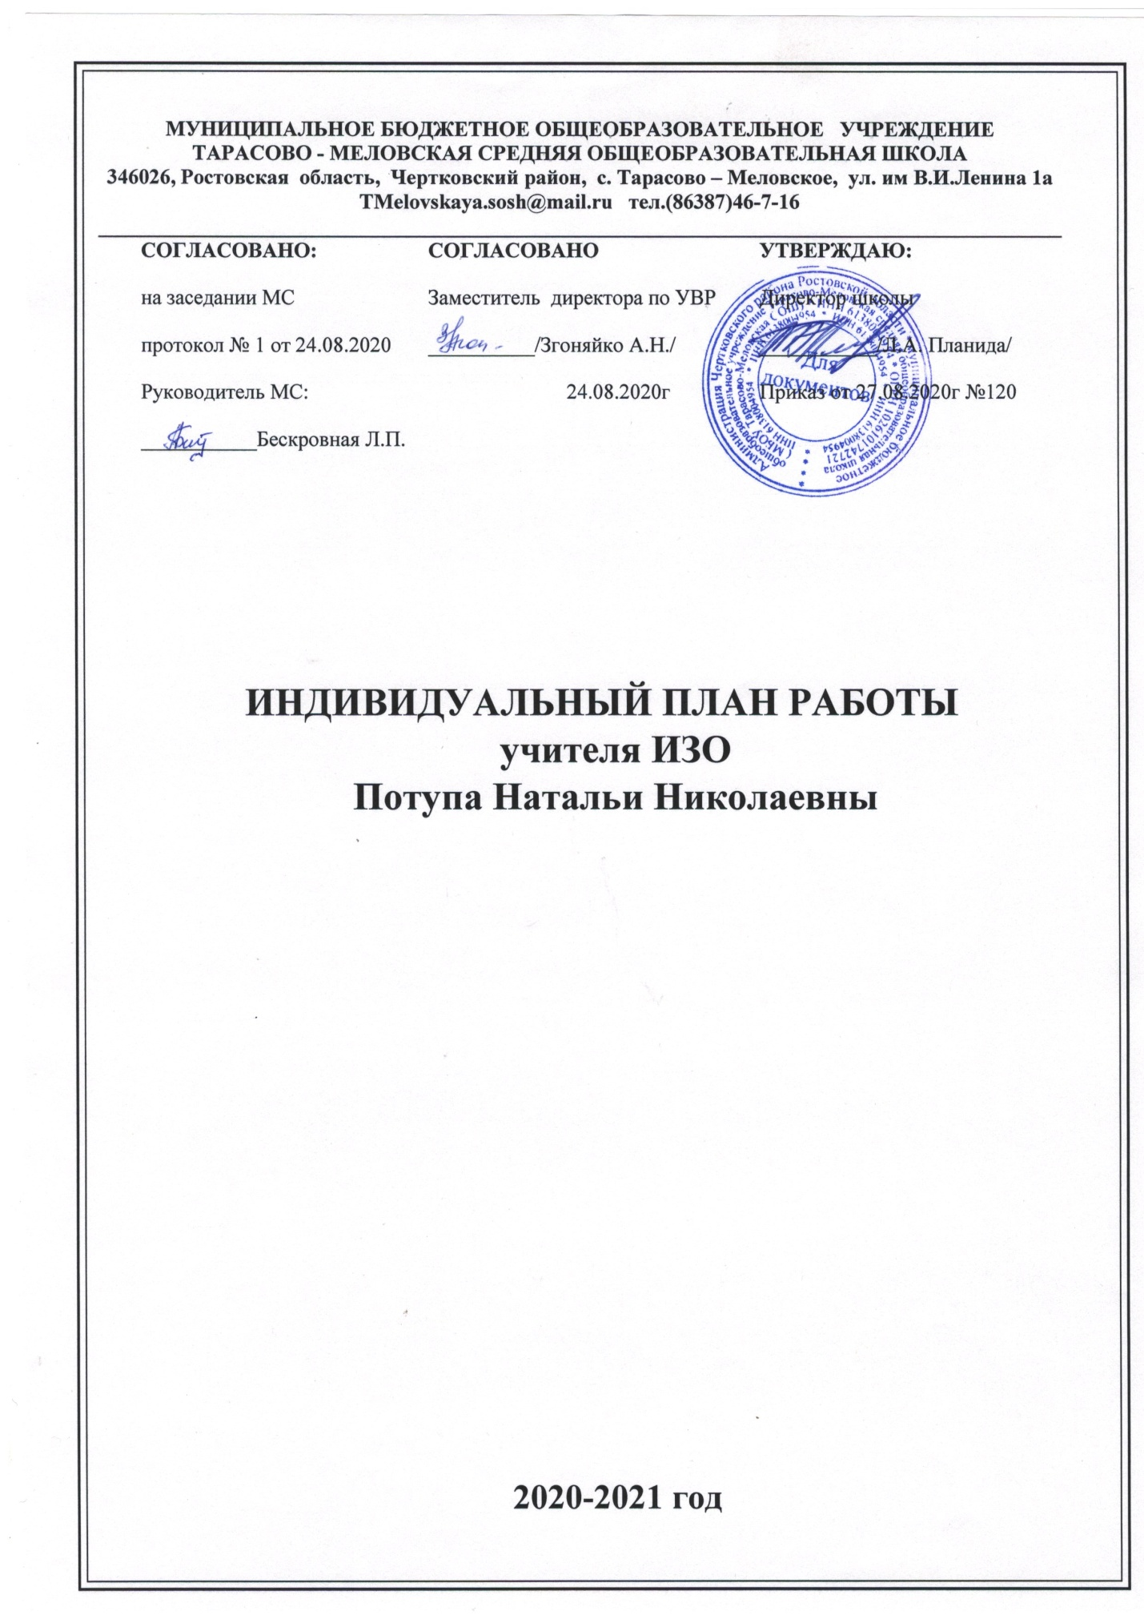

Личные данные педагога

1. | Фамилия | Потупа
2. | Имя | Наталья
3. | Отчество | Николаевна
4. | Место работы (полное наименование учреждения в соответствии с Уставом, с какого года работает в данном учреждении) | Муниципальное бюджетное общеобразовательное учреждение Тарасово-Меловская средняя общеобразовательная школа
6. | Населенный пункт (город, район) | с. Тарасово - Меловское Чертковский район Ростовская область
7. | Стаж (педагогический) | 37 лет
8. | Стаж (по специальности) | 27 лет
9. | Образование (уровень образования, наименование учреждения высшего, среднего профессионального образования, квалификация по диплому, реквизиты диплома с указанием даты выдачи) | Среднее профессиональное образование  Каменское педагогическое училище.  Квалификация – учитель черчения и рисования общеобразовательной школы.  Диплом ЖТ № 274926  Дата выдачи : 29 июня 1983 года г. Каменск  Регистрационный № 5113
10. | Курсы повышения квалификации. | Методика преподавания ИЗО в соответствии с ФГОС. Методика преподавания курса «Мировая художественная культура» в соответствии с ФГОС.  Педагогическая деятельность в дополнительном образовании в соответствии с ФГОС.  Оказание первой доврачебной помощи.
11. | Квалификационная категория (имеющаяся), дата присвоения | Высшая квалификационная категория  Приказ № 46 от 25.01.2019 г

Тема профессионального самообразования:
«Формирование творчески активной личности обучающихся через эффективное применение проектной деятельности в урочной и внеурочной деятельности»

Цели:
- Приобретение профессиональных компетенций учителя в соответствии с требованиями ФГОС ООО.
- Выявление и создание условий для развития интеллектуального и творческого потенциала обучающихся.
- Использование инновационных технологий на уроке и во внеурочной деятельности для повышения мотивации к предмету и качества образования,

Задачи:

-изучение нормативных документов, регламентирующих исполнение требований федерального государственного стандарта по предмету;

-разработка и реализация индивидуального плана профессионального развития при введении федеральных образовательных стандартов (ФГОС)
-развитие компетентности в выстраивании индивидуального образовательного маршрута обучающихся;

-повышение качества проведения учебных занятий и внеурочной деятельности на основе проектной технологи;
-внедрение в образовательный процесс проектной деятельности и современных образовательных технологий;
- создание условий для развития самостоятельной творческой деятельности обучающихся в процессе обучения и повышения мотивации обучающихся;
-воспитание патриотических чувств, приобщение к национальной культуре и традициям, воспитание нравственных и духовных качеств личности через проектную деятельность.

Общий объем часов работы учителя
№  п.п. | Виды работы | Количество часов  в неделю | Количество часов  в год
1 | Учебная нагрузка:  ИЗО 1-3 класс  2-4 класс  5 класс  6 класс  7 класс  Технология: 1-3 класс  5 класс  6 класс  7 класс  8 класс  9 класс  11 класс  Практикум  по черчению: 7 класс  Индивидуальный 10 класс  проект:  ОДНКНР 5 класс  6 класс  МХК 11 класс  Итого: | 1 час  1 час  1 час  1 час  1 час  1 час  2 часа  2 часа  2 часа  2 часа  1час  1 час  1 час  1 час  1 час  1 час  1 час  21 час | 33/35 часов  35/35часов  35 часов  35 часов  35 часов  33/35 час.  70 часов  70 часов  70 часов  70 часов  34 часа  34 часов  35 часов  35 часов  35 часов  35 часов  34 часа
2. | Кружок «Веселая палитра» | 1 час | 35 часов
3. | Внеурочная деятельность «Фантазии из фетра» | 2 часа | 70 часов

План профессионального роста
- Изучение нормативно-правовых документов обеспечивающих реализацию ФГОС.
Содержание деятельности | Сроки | Результат
1.ФЗ РФ № 273 «Об образовании»  2.Федеральные государственные образовательные стандарты .  3.Профессиональный стандарт педагога.  4. Изучение нормативно-правовых документов, регламентирующих ЕГЭ, ОГЭ, ВПР и других. | В течение всего периода | Исполнение нормативных документов.  Развитие правовой компетенции

2. Разработка методических материалов, обеспечивающих реализацию ФГОС и обновление учебно-воспитательного процесса.

Содержание деятельности | Сроки | Результат
1.Разработка рабочих программ по предметам ИЗО , технология, МХК, ОДНКНР (1 -11 класс).  2. Корректировка и уточнение рабочих программ по учебным предметам  3. Создание контрольно- измерительных материалов к урокам.  4. Разработка творческих и проектных заданий для обучающихся.  5. Разработка рабочей программы кружковой деятельности.  6. Разработка рабочей программы внеурочной деятельности  7. Планирование и проведение учебных занятий с использованием ИКТ.  8.Проведение внеклассных мероприятий .  9.Разработка презентаций к урокам  10. Проектирование и реализация воспитательных программ | Ежегодно  до 01.09.  В течение года  В течение года  В течение года  Ежегодно до 01.09.  Ежегодно до 01.09.  В течение года  В течение года  В течение года | Ежегодная разработка и реализация программ учебных дисциплин  Дидактические материалы  Разработки

3. Участие в системе школьной и районной методической работы
Содержание деятельности | Сроки | Результат
1.Изучение и анализ теоретической и методической литературы (разработки уроков, опыт коллег).  2.Участие в работе районного МО по изобразительному искусству.  3.Участие в работе заседаний методического совета школы.  4.Проведение открытых уроков, внеклассных мероприятий в рамках предметных недель.  5. Знакомство при помощи информационных ресурсов Интернета с новыми формами, методами и приёмами преподавания изобразительного искусства и МХК.  6. Проведение мониторинга уровня сформированности предметных компетентностей обучающихся.  7.Организация школьников на участие в творческих конкурсах и предметных  олимпиадах муниципального, регионального, федерального уровней. | В течение всего периода | Размещение информации на сайте школы  Конспекты открытых уроков и внеклассных мероприятий.  План работы с одаренными детьми.  Индивидуальный мониторинг по предмету
4. Обучение на курсах в системе повышения квалификации

Содержание деятельности | Сроки | Результат
Прохождение курсов повышения квалификации по теме :  Методика преподавания ИЗО в соответствии с ФГОС.  Методика преподавания курса «Мировая художественная культура» в соответствии с ФГОС.  Педагогическая деятельность в дополнительном образовании в соответствии с ФГОС. | В соответствии с графиком | Удостоверение

5. Работа с обучающимися.

Содержание деятельности | Сроки | Результат
- Участие в предметных олимпиадах различного уровня , создание рефератов и проектов обучающимися.  2.Организация работы с одарёнными детьми.  3.Подготовка обучающихся к конкурсам творческих работ.  4.Работа с обучающимися, требующими коррекции знаний, детьми находящимися в СОП.  5.Организация кружковой и внеклассной деятельности по предмету. | В течение всего периода | Планы работы, дипломы, грамоты,  сертификаты,  индивидуальный мониторинг по предмету

6. Обобщение и распространение собственного опыта педагогической деятельности
Содержание деятельности | Сроки | Результат
1.Посещение семинаров, мастер- классов, заседаний МО на школьном и муниципальном уровнях.  2.Участие в научно- практических  конференциях, проектах различных уровней.  3.Выступление на педсоветах и семинарах по поднимаемым  проблемам.  4. Проведение открытых уроков и мастер-классов.  5.Участие в профессиональных конкурсах (в т.ч. дистанционных) разного уровня.  6.Творческое сотрудничество с учителями предметниками.  7. Изучение успешного опыта педагогов нашей школы.  8.Обобщение и оформление материалов в методическую копилку школы: мастер-классы, открытые уроки, семинары. | В течение всего периода | Методические материалы,  технологические карты, грамоты, дипломы, сертификаты

Ожидаемые результаты:
1. Повышение мотивации и качества знаний на уроках ИЗО через творческую деятельность.
2. Развитие творческих способностей обучающихся.
3. Повышение творческой активности и творческого потенциала обучающихся.
4. Апробация новых видов и форм диагностики.
5. Повышение качества учебных занятий при внедрении новых технологий.

